Pisanka – wyklejanka z kolorowej bibuły
ZAPISZ SIĘ!
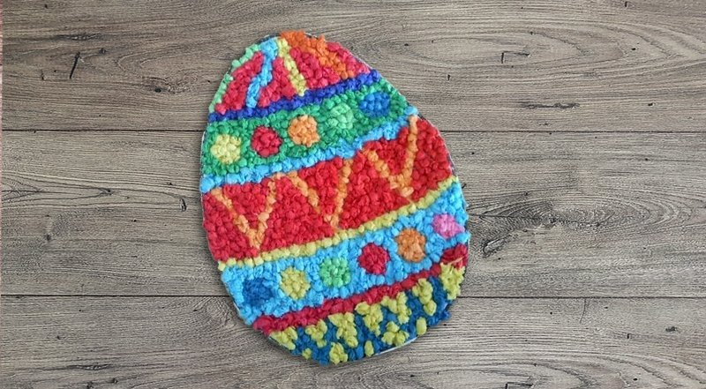

Taka pisankę najlepiej tworzyć całą rodziną, bo – choć jest dość łatwa – to pracy przy niej sporo, ale dobra zabawa też gwarantowana.
Do pracy potrzebujemy kartki papieru, kleju, kolorowej bibułki, grubego mazaka i nożyczek.
1. Przygotowujemy kolorowankę w kształcie pisanki ze wzorkami lub sami rysujemy wzorki na kartce papieru.
2. Formujemy kolorowe kuleczki z bibułki do wyklejenia wzoru na kartce.
3. Wyklejamy według własnego pomysłu lub wyklejamy pola narysowane wcześniej, różnymi kolorowymi kuleczkami z bibułki (kolejność kolorów według własnego uznania).
4. Gdy mamy już całą pisankę wyklejoną, obcinamy brzegi kartki, tak aby została nam tylko wyklejona bibułką pisanka i ozdabiamy nią np. świetlicę czy pokój.
5. Praca bardzo łatwa i prosta w przygtowaniu, jednakże jest czasochłonna ze względu kuleczki, ale i tak sprawia wiele radości. Ten sam wzór pisanki można ozdobić na kilka różnych sposobów (jak na zdjęciach).
Pisankę-wyklejankę na zdjęciu wykonały dzieciaki ze świetlicy 0-3 „Tęczowa Kraina” w ZKPiG w Kolbudach.
